ACO Winkel zu Flachkanal

ACO Haustechnik

Eigenschaften

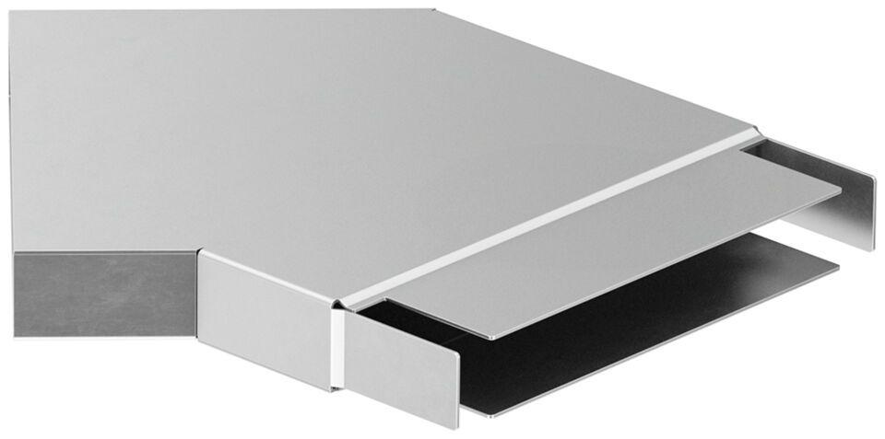

GTIN:

4002626999054

HAN:

1156.40.14